МИНИСТЕРСТВО ОБРАЗОВАНИЯ И НАУКИ
ДОНЕЦКОЙ НАРОДНОЙ РЕСПУБЛИКИ
ГОСУДАРСТВЕННОЕ БЮДЖЕТНОЕ ОБЩЕОБРАЗОВАТЕЛЬНОЕ УЧРЕЖДЕНИЕ «СРЕДНЯЯ ШКОЛА № 58 ГОРОДСКОГО ОКРУГА МАРИУПОЛЬ»
ДОНЕЦКОЙ НАРОДНОЙ РЕСПУБЛИКИ

Конспект открытого урока
8 класс

Тема урока:
Баскетбол

Тип урока: комбинированный.
Цель: обучение игре в баскетбол.

Задачи урока:
1. Воспитание быстроты, ловкости, силы.
2. Обучение технике бросков, передач, ведения и ловли мяча.
3. Совершенствование осваиваемых технических приёмов в учебной игре.

Место проведения: спортивный зал ГБОУ «СШ № 58 Г.О. МАРИУПОЛЬ»
.

Оборудование и инвентарь: баскетбольные мячи, набивные мячи, скакалки, эспандеры, резиновые бинты, стойки, «мышеловки», конусы, свисток.

Разработала:
учитель физической культуры
высшей категории
ГБОУ «СШ № 58 г.о. МАРИУПОЛЬ»
Брискина В.В.

Мариуполь 2025

Части уока | Содержание урока | Дози-ровка | Организационно-методические указания
Подгото-вительная часть  8 мин. | 1.Построение, приветствие,  сообщение задач урока. | 30 сек. | При построении занимающиеся распределены на группы по уровню физического здоровья.
Подгото-вительная часть  8 мин. | 2. Ходьба в колонне по одному: обычная, на носках, на пятках, выпадами с поворотами туловища в сторону, в полуприседе, «гусиным шагом», спортивная; с различными положениями рук - на поясе, в стороны, за головой. | 1 мин. | Следить за осанкой: голову и туловище держать прямо.
Подгото-вительная часть  8 мин. | 3.Лёгкий бег в колонне по одному: а) по команде – бег спиной вперёд, лицом вперёд, приставными шагами правым (левым) боком; б) по сигналу – поворот на 360 градусов. | 1м.30сек. | При повороте на 360 градусов чередовать повороты по часовой стрелке с поворотами против часовой стрелки.
Подгото-вительная часть  8 мин. | 4. Ходьба, перестроение в колонну по два; аэробика с включением упражнений для всех групп мышц : а)разнообразные движения головой, руками; повороты, круговые движения туловища; б)разнообразные на-клоны и круговые движения таза и туловища в исходных положениях «ноги врозь на ширине плеч» и «ноги врозь шире плеч»; в) разнообразные движения в голеностопных, ко-ленных и тазобедренных суставах в сочетании с прыжковыми упражнениями;  г) выпады правой (левой) но- гой вперёд и в сторону; махи правой (левой) ногой; приседания. | 5 мин. | В процессе выполнения интенсивных упражнений ограничивать работу занимающихся группы №3.  Все упражнения выполняются под музыку.  В паузах между упражнениями и по окончанию комплекса-лёгкие прыжки или произвольные танцевальные движения.
Основная часть  32 мин.  Заключи-  тельная часть  5 мин. | 1.Работа с набивными мячами (1кг.) в парах: броски мяча двумя руками от груди, из-за головы; одной рукой - от плеча.  2.Работа с баскетбольными мячами в парах:  а) передача мяча двумя руками от груди; ловля мяча двумя руками;  б) соревнование в быстроте выполнения передач мяча в парах;  в) дриблинг на месте с контролем мяча правой (левой) рукой. По сигналу – быстрая передача партнёру;  3.Бег в колонне по одному с выполнением заданий по сигналу:  а) резкая остановка;  б) имитация броска мяча в кольцо  после выполнения двух шагов. | 1 мин.  2 мин.  1 мин. | Занимающиеся группы №3 работают более лёгкими мячами (1кг.).  Для группы №1 (основная группа) -10 передач одним партнёром;  для группы №2 (подготовит.группа) - 8 передач;  для группы №3 (специальн. группа) - 6 передач.  Выигрывает пара, совершившая необходимое количество передач раньше остальных.  По завершению упражнения – переход на ходьбу, перестроение в колонну по четыре для оптимального распределения на группы по уровню физического здоровья.
Основная часть  32 мин.  Заключи-  тельная часть  5 мин. | 4. Скоростно - силовое упражнение в группах по уровню физического здоровья. Каждая из трёх групп разделена на две подгруппы.  Занимающие первых подгрупп выполняют упражнения со скакалкой.  Занимающиеся вторых подгрупп выполняют силовые упражнения с эспандером (группа № 1), с резиной (группа № 2) и на гимнастической скамейке (группа №3). Группа № 1: из положения - руки в стороны с растянутым за спиной эспандером сводить-разводить руки вперёд – в стороны; группа № 2: из положения – левая рука вниз – назад с растянутым концом резинового бинта, правая рука вверх – вперёд с расслабленным концом резинового бинта быстро менять положение рук, растягивая бинт то одной, то другой рукой; группа № 3: из положения – лёжа на груди вдоль скамейки скользить по ней за счёт последовательных сгибаний рук после перехватов за края скамейки. | 2 мин. | Частота выполнения прыжков:  - для группы № 1 – 70,  - для группы № 2 – 60,  - для группы № 3 – 50 за 30 сек.  В процессе выполнения прыжков со скакалкой идёт проверка домашнего задания в данном упражнении.  Упражнения с эспандером и резиной выполняются в быстром темпе. Резиновый бинт в упражнении для группы № 2 закреплён на верхней жерди шведской стенки. Выполнив задание в подгруппах, занимающиеся первых подгрупп переходят к работе с эспандером, резиной и на гимнастической скамейке, а занимающиеся вторых подгрупп – к прыжкам со скакалкой.
Основная часть  32 мин.  Заключи-  тельная часть  5 мин. | 5. Индивидуальная работа с мячом: занимающиеся первых подгрупп каждой группы выполняют броски мяча в кольцо, а занимающиеся вторых подгрупп обводят стойки. Затем – наоборот. | 3 мин. | По завершению упражнения – уборка мячей и построение в колонну по четыре.
Основная часть  32 мин.  Заключи-  тельная часть  5 мин. | 6. Эстафеты с участием четырёх команд:  а) по сигналу - первый номер каждой команды стартует, держа в одной руке цилиндрическую подставку с расположенным на ней волейбольным мячом, а в другой – эстафетную палочку, быстрым шагом обходит стойки и, возвратившись к своей колонне, передаёт предметы второму номеру, который повторяет вышеописанные действия. И так далее…  б) по сигналу - первый номер каждой команды стартует в положении «паучок» с зажатым между коленями баскетбольным мячом, проходит «мышеловку», вскакивает, обегает с мячом в руках стойки, «проныривает» «мышеловку» и, возвратившись к своей колонне, передаёт мяч второму номеру, который повторяет вышеописанные действия. И так далее…  в) по сигналу - первый номер каждой команды стартует с эстафетной палочкой, преодолевает верёвочное препятствие, обегает стойки и, возвратившись к своей колонне, передаёт эстафетную палочку второму номеру, который повторяет вышеописанные действия. И так далее…  7. Учебная игра с применением осваиваемых технических приёмов на практике.  1. Ходьба в колонне по одному с выполнением упражнений на внимание:  а) по сигналу – руки (преподавателя) в стороны – занимающие должны поднять через стороны руки вверх и идти на носках до нового сигнала;  б) по сигналу – руки (преподавателя) вверх – занимающиеся идут на носках в положении руки в стороны;  г) по сигналу – руки (преподавателя) вниз – обычная ходьба.  2. Упражнения на месте для восстановления дыхания.  3. Подведение итогов урока и домашнее задание. | 8 мин.  10 мин.  2 мин.  2мин.  1 мин. | 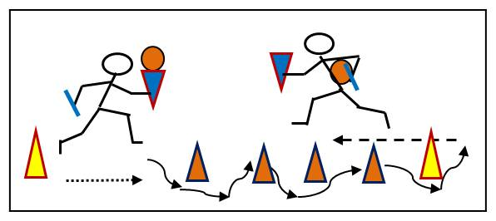  Если мяч упадёт с подставки, участник обязан положить его снова на подставку.  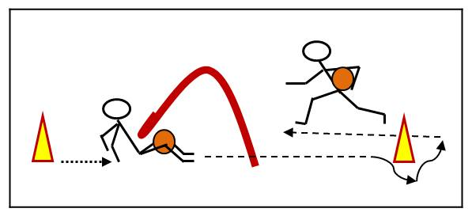  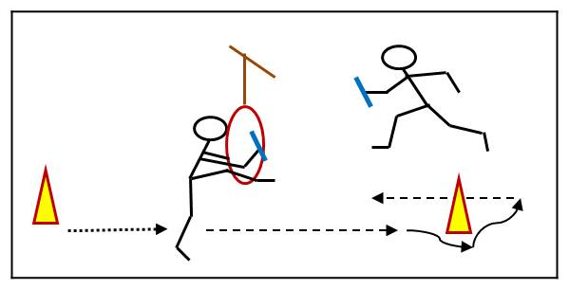  По завершению игры – построение в колонну по одному.  Все движения руками должны выполняться с гимнастической чёткостью.  На счёт 1-2 – дугами наружу руки вверх(вдох), 3 – дугами внутрь руки в стороны и 4 – руки вниз (выдох).  Домашнее задание: правила игры в баскетбол.

